Gorter Revisionsklappe - universale Wandluke und Deckenluke

Gorter Deutschland

Eigenschaften

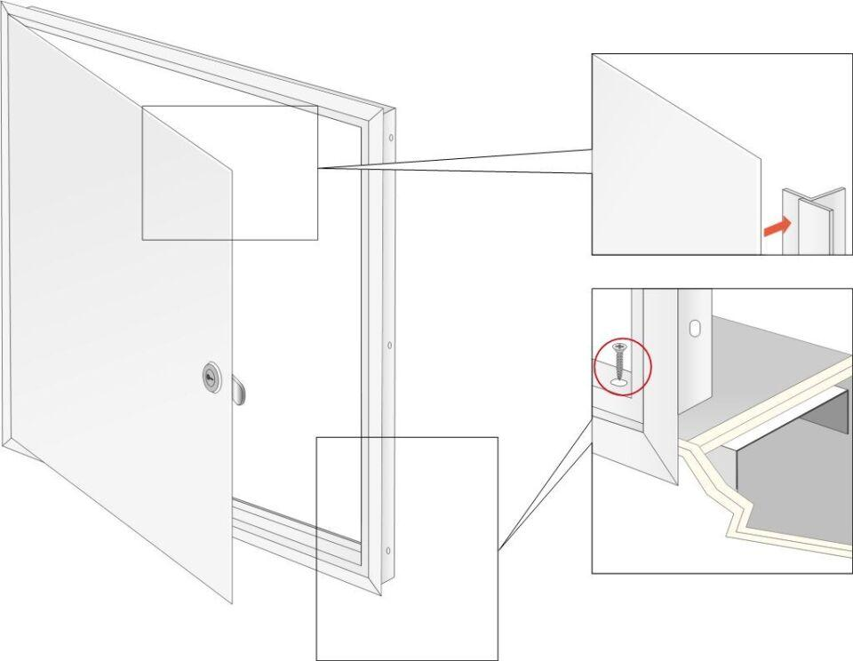

Farbton

weiß

Oberfläche

pulverbeschichtet

Werkstoff

Stahl

Breite (mm)

250,00 - 800,00

Höhe (mm)

250,00 - 800,00

Bedienung

manuell

Verschließtechnik

Zylinderschloss